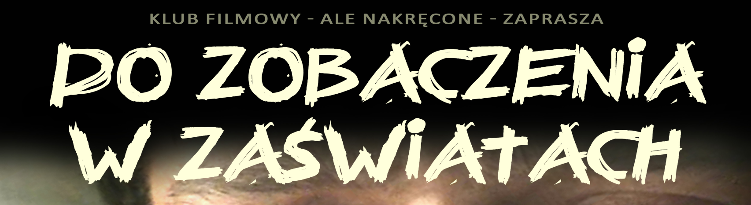


SPOTKANIE KLUBU 14.09.2018
czas: 117 min.
gatunek: Dramat
produkcja: Francja
premiera: 2017
reżyseria: Albert Dupontel
scenariusz: Albert Dupontel, Pierre Lemaître
Strzał w szczękę
Oszustwa w „Do zobaczenia w zaświatach” mają tak skomplikowaną strukturę, że akcja filmu traci na przejrzystości.
Czarna komedia reżysera i aktora Alberta Dupontela to adaptacja nagrodzonej Goncourtami powieści Pierre’a Lemaitre’a o trzech weteranach pierwszej wojny światowej, którzy zostają oszustami finansowymi. Albert Maillard (Dupontel), jeden z nich, opowiada historię, która rozpoczęła się we francuskich okopach w końcówce wojny, gdy sadystyczny porucznik Pradelle (Laurent Lafitte) wysłał swoich żołnierzy na pewną śmierć. Ta część filmu poraża: wybuchy szrapneli, świszczące kule i bomby, latające i rozrywane ciała. Trzeci z głównych bohaterów, uzdolniony rysownik i zbuntowany syn bankiera Edouard Péricourt (Nahuel Pérez Biscayart) traci wtedy część szczęki. Po wojnie cyniczny Pradelle zbija fortunę na oszustwach przy pochówku zabitych żołnierzy, a Péricourt i Maillard, porzuceni przez państwo wojenni weterani, wymierzają sprawiedliwość na własną rękę.
Oszustwa w „Do zobaczenia w zaświatach” mają tak skomplikowaną strukturę, że akcja filmu traci na przejrzystości, nie pomagają też fabularne skróty. Pozostaje seria udanych, chaplinowskich gagów i celna krytyka tego, jak Francja obeszła się z czterema milionami okaleczonych weteranów. Brakowało rozwiązań systemowych dla ludzi, którzy przez to nie mieli szans na powrót do społeczeństwa i normalne życie. Maski, które w filmie nosi Péricourt są poza wszystkim także ciekawym nawiązaniem do twórczości Marcela Breuera, Oskara Schlemmera i współczesnego francuskiego artysty Kadera Attii. Attia, zajmujący się wątkiem naprawy i zmiany, tworzy na podstawie archiwalnych zdjęć modele zniekształconych twarzy wojennych inwalidów. A jego rzeźby, które znajdują się w kolekcji Muzeum Sztuki Nowoczesnej, pokazywane były ostatnio na Open’erze.

Do zobaczenia w zaświatach – recenzja filmu
Do zobaczenia w zaświatach to nowy francuski film Alberta Dupontela, który opowiada o powojennej traumie i sposobach na radzenie sobie z przeszłością. Czy warto obejrzeć? Oceniam bez spoilerów.
Akcja rozpoczyna się w pokoju przesłuchań, gdzie Albert Maillard (w tej roli sam Albert Dupontel) proszony jest o opowiedzenie swojej historii celem połączenia jej z niedawnymi zbrodniami i przekrętami, jakie rzuciły się w oczy francuskiej władzy. To właśnie on jest narratorem i wraz z nim przeniesiemy się do roku 1918, schyłku I wojny światowej. Cała historia, którą właśnie mamy poznać i która doprowadzi nas do znanej już sytuacji wyjściowej, rozpoczyna się w okopach, gdzie towarzyszymy Francuzom. Wspomniany Maillard, gdyby tylko mógł, najchętniej ukryłby się gdzieś za rogiem i przeczekał całą wojnę. Jego losy szybko połączą się z losami młodego Edouarda Pericourta (Nahuel Pérez Biscayart) – zdolnego artysty, który swoimi malunkami tworzy manifesty i który – podobnie jak Maillard – wcale nie garnie się do broni. Gdy walka na polu bitwy zaczyna przybierać podejrzany obrót, a dowódca Francuzów, porucznik Pradelle (Laurent Lafitte) dopuszcza się zbrodni, nasi bohaterowie znajdują się w dość problematycznej sytuacji – oto stali się niewygodnymi świadkami przekrętów wojennych, a ponadto nie mogą znaleźć dla siebie miejsca w nowym świecie, w którym przyszło im teraz żyć. Bo we Francji pamięta się tylko o poległych, a gdy chodzi o weteranów, nagle okazuje się, że nie ma dla nich nawet przyzwoitej pracy.
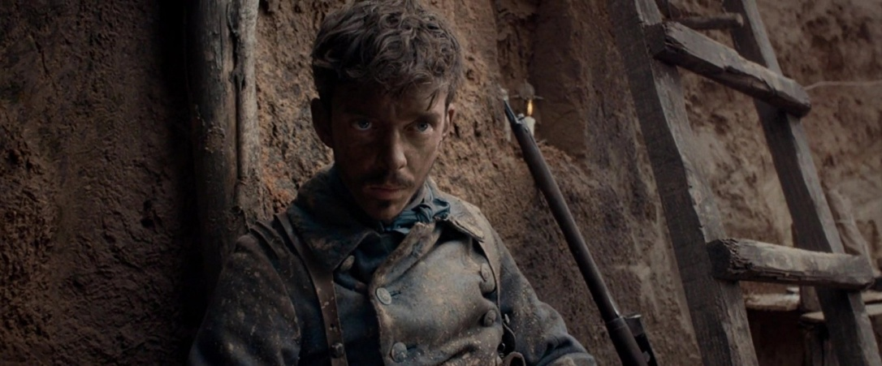
Produkcja jest adaptacją nagradzanej powieści Pierre Lemaître i ma już na koncie wiele nagród filmowych. Wystarczy zapoznać się z pierwszymi minutami by pojąć, że są one w pełni zasłużone. Zarys fabularny jak i tematyka wojenna mogą zmylić – film nie ma nic wspólnego z krwawym kinem wojennym, nie ma tu krwi, a sceny w okopach pozbawione są nadmiernej przemocy. Tak naprawdę całość jest refleksyjnym komediodramatem, w dodatku przyjemnym w odbiorze i jednocześnie dającym dużo do myślenia. Fakt, iż całość opowiadana jest z perspektywy czasu, tylko dodatkowo wciąga – Maillarda poznajemy podczas wspomnianego przesłuchania i razem z nim zanurzamy się w kolejnych wątkach z przeszłości, coraz głębiej i głębiej, wątek za wątkiem. Film w tym względzie jest przepięknie zrealizowany – każdy przywołany w monologu temat to mała historia, która otwiera się przed nami, zachęcając do jej zgłębienia. Ogromną rolę pełni tu bogata scenografia i sam montaż – produkcję chłonie się wzrokiem, jak dobrą opowieść, którą czyta nam zawodowy bajarz. Wszystko wydaje się niezwykle realistyczne, za czym stoją dopięte na ostatni guzik efekty pirotechniczne oraz bardzo wiarygodne odwzorowanie epoki. Ten film to małe dzieło sztuki, gdzie każdy detal kadru cieszy oko. Głównie to wizualność jest jego najmocniejszą stroną, bo sama historia – choć ciekawa – czasem popada w lekkie dłużyzny.
Film trwa dwie godziny. Przez większość tego czasu śledzimy prywatne życie Maillarda i Pericourta, w którym czasem brakuje wyrazistych akcentów. Dwaj panowie są nam pokazani w przeróżnych próbach od losu – a to podczas zaaranżowanego pogrzebu Edouarda, a to w szpitalu, gdy przychodzi im leczyć rany, a to przy wspólnie wymyślonej intrydze, a to w konfrontacji z samym Pradellem. I gdy mogą zmierzyć się ze swoim arcywrogiem porucznikiem lub też skonfrontować z nadętą arystokracją, do której tak bardzo nie pasują, rzeczywiście jest bardzo dobrze – sceny są dynamiczne, między poszczególnymi postaciami aż iskrzy, a światopoglądy ścierają się w bardzo przekonujący sposób. Kiedy jednak nasi bohaterowie zostają sami i dalej snują swoją wielką intrygę w imię sprawiedliwości, robi się zbyt powolnie i mało wyraziście. W tych momentach twórcy nadrabiają to prezentowaniem pięknych masek Pericourta, który na wojnie stracił połowę twarzy. Swoją drogą, jego postać jest bardzo intrygująca i niezwykle ciekawa – Nahuel Pérez Biscayart potrafi oddać wszystkie emocje samą gestykulacją czy poprzez odpowiednią maskę. W filmie w zasadzie nie wypowiada ani słowa, ale to i tak on kreowany jest na głównego bohatera całej opowieści. Czasem tego nie czuć, bo na pierwszy plan wybija się charyzmatyczny Maillard – w wielu miejscach rzeczywiście miałam pewien niedosyt jeśli chodzi o historię człowieka w masce, ponieważ w filmie zdarza się, że usuwa się on w cień. Mimo wszystko jednak Pericourt to wielki plus – zarówno jeśli chodzi o wizualny, jak i emocjonalny aspekt produkcji.
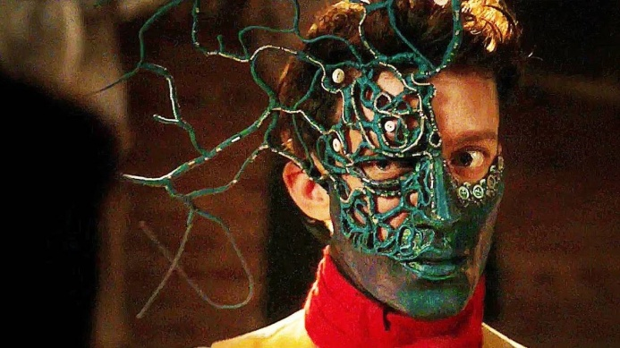
Warto zaznaczyć, że trzecim najważniejszym ogniwem całej opowieści jest wspomniany już porucznik Pradelle. Lafitte jest w swojej roli naprawdę świetny, a twórcy robią genialną robotę z przerysowywaniem jego postaci – umieszczanie go w cieniu czy za zasłoną dymu papierosowego może i czyni z niego wyolbrzymionego antagonistę, ale to naprawdę działa. W takich scenach ponownie czuję się jak dziecko, któremu wspomniany bajarz opowiada o wielkim i złym panu, który robi bardzo złe rzeczy. Film buduje wokół siebie niezwykle pozytywną atmosferę, nawet mimo poruszania tak trudnej tematyki, jaką jest trauma wojenna. O ważnych tematach mówi z klasą, ze smakiem i odpowiednim humorem.
Choć produkcja dotyczy w zasadzie wyłącznie Francji i jest nastawiona głównie na francuską historię czy moralność, z pewnością spodoba się nawet osobie niezaznajomionej z tematem. Jest to zwyczajnie ciekawa opowieść, którą chłonie się z zainteresowaniem. Sceny wojenne są świetnie zrealizowane, całość jest raczej dramatem, w dodatku takim, który prowokuje do myślenia. Wydźwięk filmu również jest raczej smutny, ale seans bynajmniej nie dołuje i nie przytłacza swoim ciężarem – dzięki zdjęciom i scenografii całość wydaje się leciutka i bardzo przyjemna w odbiorze. Na plus także muzyka, która jest tu w zasadzie jednym z głównych bohaterów filmu.
Do zobaczenia w zaświatach to przepięknie zrealizowane kino, które ogląda się z czystą przyjemnością. Główną robotę robi tu płaszczyzna techniczna – gdyby nie przepych wizualny, historia mogłaby wydawać się nudna i nie porywająca, jednak w takiej formie jest dosłownie niczym bajka. Jestem miło zaskoczona – dużo emocji, dużo estetyki, odpowiednia ilość wyważonego, acz często czarnego humoru i satyryczna, a często groteskowa otoczka dają bardzo dobry efekt. Ode mnie mocne 8/10.

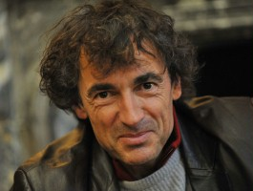
Albert Dupontel
data urodzenia: | 11 stycznia 1964 (54 lata)
miejsce urodzenia: | Saint-Germain-en-Laye, Francja

Albert Dupontel wcielał się zarówno w rolę aktora, jak i reżysera. Był twórcą takich filmów jak "Le Createur" (1999). W 1996 roku był nominowany do nagrody Césara za scenariusz i reżyserię komedii "Bernie" (1996) oraz za rolę Dionneta w dramacie "Un heros tres discret" w reżyserii Jacquesa Audiarda. Trzy lata później wystąpił w "La Maladie de Sachs" Michela Devillea. W swoim dorobku ma także film "Les Acteurs" (reż Bertrand Blier). Zdobył trzecią nominację do Cezara za rolę doktora Bruno Sachsa w dramacie "La Maladie de Sachs"(1999) Michel'a Deville'a.
2017

 | Do zobaczenia w zaświatach  Au revoir là-haut | Albert Maillard  1 nominacja
2016

 | Ostatni będą pierwszymi  Les premiers les derniers | Cochise
2015

 | W harmonii  En équilibre | Marc Guermont
2013

 | Dziewięć długich miesięcy  9 mois ferme | Bob  1 nominacja
2013

Le débarquement
(serial TV 2013 - )
2012

 | Wielkie wejście  Le Grand Soir | Jean-Pierre Bonzini
2011

 | Łup  La proie | Franck Adrien
2011

 | La Brindille | Dyrektor muzeum
2010

 | Dźwięk kostek lodu  Le bruit des glaçons | Rak Charlesa
2009

 | Łajdak  Le Vilain | Sidney Thomas, łajdak
2008

 | Niebo nad Paryżem  Paris | Jean
2008

 | Już mnie nie kochaj  Deux jours à tuer | Antoine Méliot  1 nominacja
2008

 | Louise Michel | Miro
2007

 | Męstwo i honor  Jacquou le croquant | Ojciec Jacquou
2007

 | Wewnętrzny wróg  L'Ennemi intime | Sierżant Dougnac
2007

 | Przemiana  Chrysalis | David Hoffmann
2006

 | Krzesła orkiestry  Fauteuils d'orchestre | Jean-Francois Lefort
2006

 | Odette Toulemonde | Balthazar Balsan
2006

 | Président | Prezydent
2005

 | Enfermés dehors | Roland
2004

 | Konwojent  Le convoyeur | Alexandre Demarre
2004

 | Bardzo długie zaręczyny  Un Long dimanche de fiançailles | Célestin Poux
2003

 | Les clefs de bagnole | Komik, który odmawia pracy z Laurentem
2002

 | Nieodwracalne  Irréversible | Pierre
2002

 | Monique | Alex
2002

 | Petites misères | Jean
2001

 | L'Origine du monde | Transwestyta
2000

 | Aktorzy  Les Acteurs | Oficer policji | 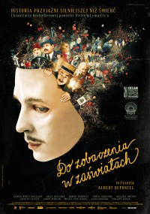
1999

 | La Maladie de Sachs | Doktor Bruno Sachs  1 nominacja
1999

 | Le Créateur | Darius
1999

 | Du bleu jusqu'en Amérique | Profesor Helpos
1998

 | Zabójcza kolacja  Serial Lover | Eric Cellier
1996

 | Wielce skromny bohater  Un Héros très discret | Dionnet  1 nominacja
1996

 | Bernie | Bernie Noël
1996

 | Je suis ton châtiment |  | 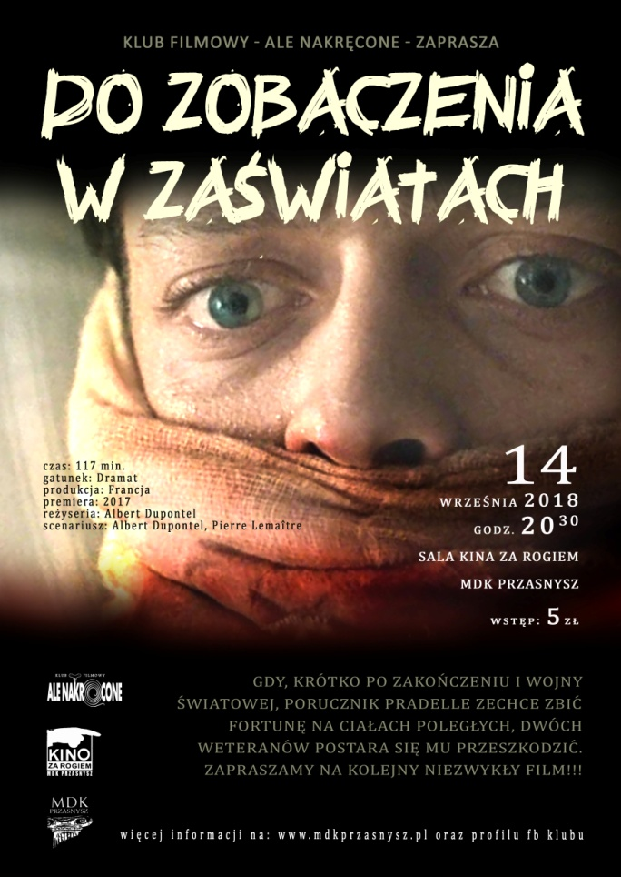
1994

 | Chacun pour toi | Gus
1994

 | Giorgino | Orderly
1992

 | Désiré | Lekarz
1988

 | Encore | Alain
1988

 | Banda czworga  La bande des quatre | Fałszywy łobuz

